**Тема 4. Ренесанс в історії української культури**

*Архітектура і образотворче мистецтво. Золотий вік Львівського архітектурного ренесансу*

Ренесанс поширився в Україні досить вчасно. Архітектурні пам'ятки України цієї доби можна поділити на три групи: оборонні споруди, споруди-замки та церковне будівництво. При цьому у Львові Ренесанс почав використовуватись в українському церковному будівництві швидше, ніж у римо-католицьких храмах. Пояснюється це тим, що сам Ренесанс краще відповідав давнім українським традиціям. Зокрема його архітектура, з типом будови центрального заложення, більше відповідала своєю ідеєю і концепцією зразкам української архітектури передренесансової доби, та навіть будовам старокняжої доби. Що ще важливо - Ренесанс прийшов до нас в основному з Венеції та італійської частини Швайцарії, разом із купцями та дипломатами, які прибували до Львова і наймали своїх співвітчизників для побудови гарних будинків. Як відомо, саме Венеція, в минулому була сильно пов’язана з Візантією, яка в свою чергу була для нас, значно ближчою, аніж північна ґотика з її суворими, неспокійними та замкнутими формами.

Кам'яна архітектура відображала ренесансні віяння, і вже аж від середини XVII ст. — ще й риси бароко. У цей період (доби Ренесансу) в Західній Україні існували дві архітектурно-будівельні школи: галицька та волинська. Для галицької архітектурної школи характерним типом забудов була кам’яна кладка з міцними стінами і кількома вежами, що піднімалися над спорудами. З-поміж мурованих кам’яних споруд галицької архітектурної школи вирізняються замки у Хотині, Кременці, Кам’янець-Подільському, Білгороді-Дніпровському, Олеську. В архітектурних спорудах оборонного типу волинської школи використовували великоформатну цеглу. Цегляні башти цієї школи мають вигляд могутніх циліндрів, яким належала важлива роль у системі укріплень. Це засвідчує зокрема, Острозький замок.

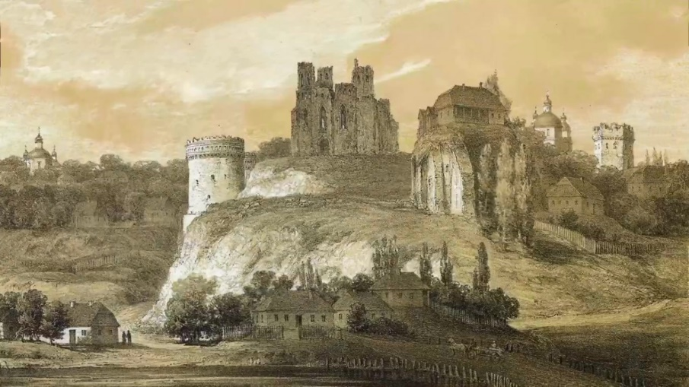

У першій половині XVII ст. замість стінових замків почали зводити бастіони з розкішними магнатськими палацами. Замки з бастіонами будувалися у формі квадрата (м. Золочів, м. Підбірці) або у формі п'ятикутника (м. Броди).

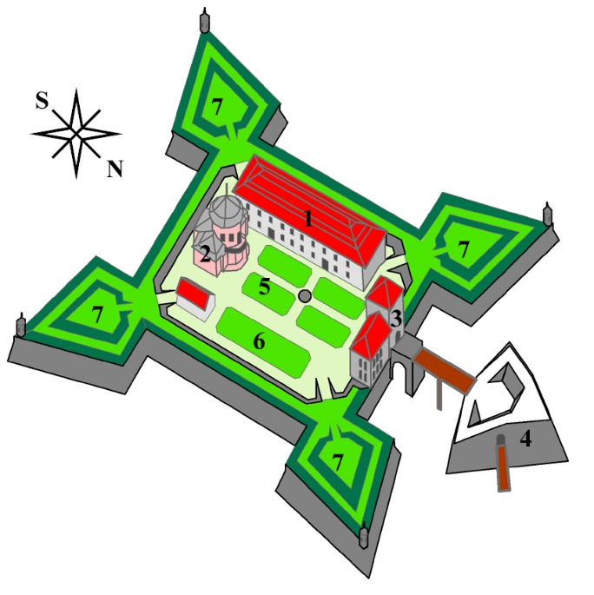 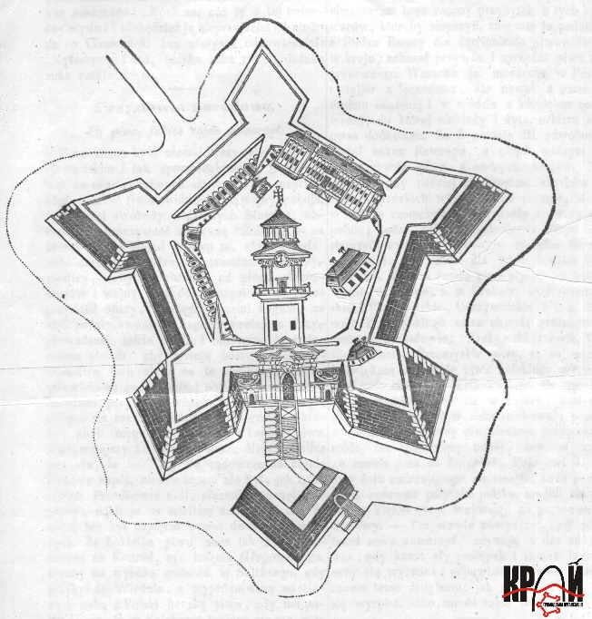

*Замок у Золочеві ліворуч та Бродах праворуч*

У храмовому будівництві з'явилися нові тенденції — споруди урочистого стилю. Наприклад, у м. Холм були збудовані вежоподібні церкви Івана Предтечі, Кузьми та Дем'яна, які за оригінальністю не поступаються давнім шедеврам мистецтва. До кам'яних споруд цього періоду необхідно віднести церкву святого Онуфрія у Львові (XV ст.) та церкву святого Івана Предтечі (XVI ст.) у Кам'янець-Подільському. (фото останньої нижче)

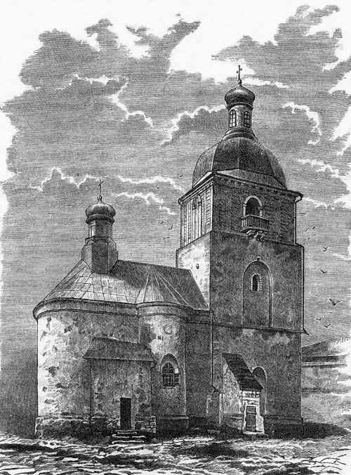

У Львові найбільший розквіт Ренесансу припадає на 70 —90-ті роки XVI ст. До найстаріших забудівель "золотого віку" львівського архітектурного Ренесансу належать будинки на площі Ринок. До прикладу: "Чорна кам'яниця" (1588—1589 pоків), архітектури П. Барбона, П.Римлянина, П.Красовського та будинок Флорентійського різьбяра Бандінеллі, який 1627 р. заснував у Львові першу пошту.

Найвизначнішим досягненням українського Ренесансу у Львові є церковні споруди. Це, наприклад, тридільна і трикупольна церква Св. Успення Богородиці (1591 — 1630 pp.). Її архітектори - П. Римлянин, В. Капинос та А.Прихильний. Успенська церква — архітектурний ансамбль, що складається із трьох частин: вежі Корнякта, каплиці Трьох Святих (перлина народної архітектури XVI ст.) та власне самої церкви. Каплицю побудував архітектор П.Красовський із кам'яних квадратних плит у 1578—1591 pоках.

Вежа Корнякта – гордість українського ренесансу. Будували її п’ять років (1573—1578 pp.) видатні італійські архітектори Петро з Барбона та його учень Павло Домініці Римлянин. Найвищий поверх вежі з бароковою банею був споруджений аж у 1695 р. Висота вежі досягає 66 м і має чітку композиційну цілісність, нагадуючи вежу Мадонни у Венеції. Фундатором вежі був член львівського Успенського братства К. Корнякт. До вежі прилягає тридільна і трикупольна Успенська церква, спорудження якої тривало впродовж 40 років. На урочисте її посвячення з Києва до Львова 1631 р. приїхав митрополит Петро Могила з церковним хором.

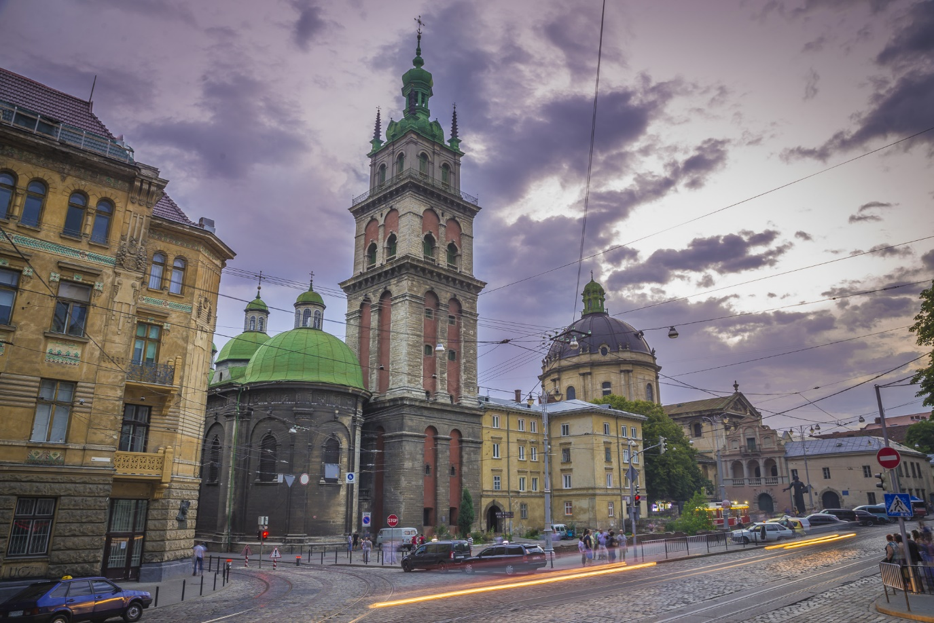

Цікаве переплетення українського народного стилю з ренесансним становлять архітектурні пам’ятки кінця XVI — початку XVII ст. — Каплиця Кампіанів (на фото ліворуч) і Каплиця Боїмів (праворуч). Впродовж першої третини XVII ст. був споруджений єзуїтський костел святих Апостолів Петра і Павла. Ознаки ренесансного стилю характерні також для християнських церков Києва, Чернігова, Переяслава та Канева.

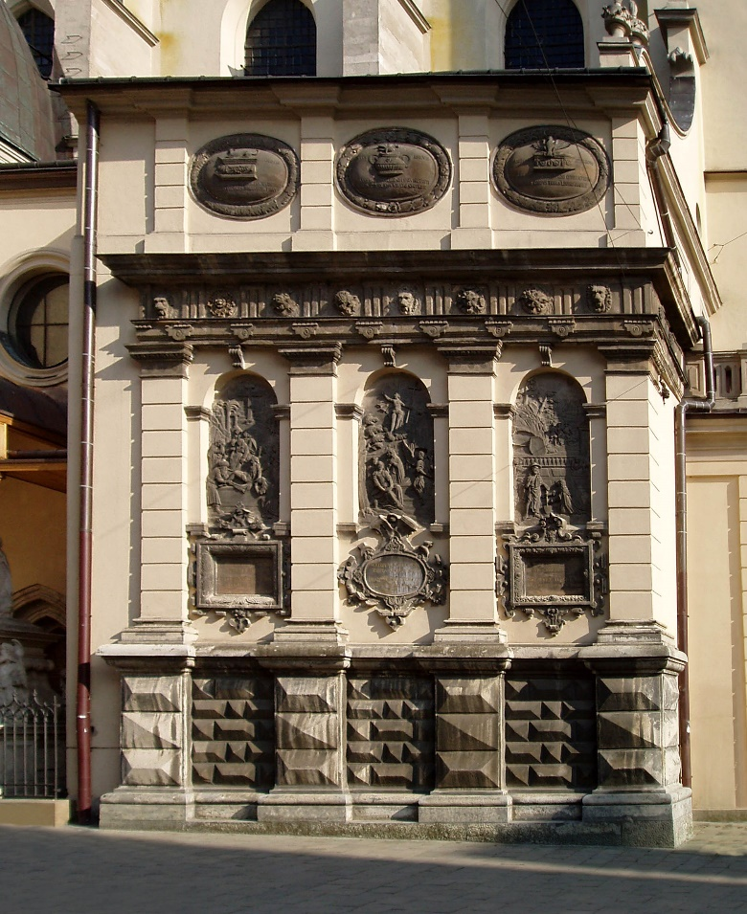 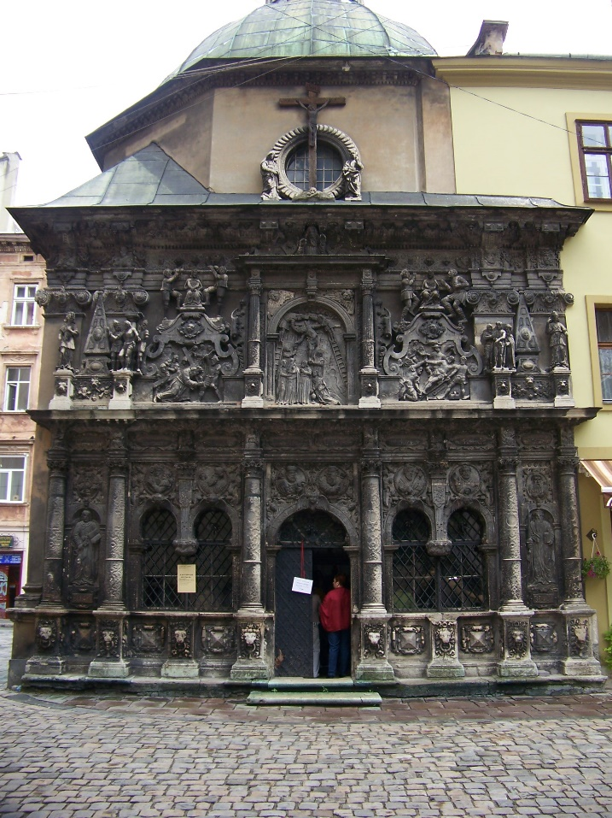

До великого розвитку приходить також малярство і різьба у Львові. Різьбарями нагробників, пам’ятників і фіґурових прикрас храмів, каплиць та інших будов, були переважно німці, тоді як малярями ікон, образів, портретів та інших малярських творів були українці, конкуруючи з поляками. Незважаючи на велику підтримку польського малярського цеху, особливо привілеями польського архиєпископа Соліковського, польські малярі не могли дорівняти українським. Польські патріоти під проводом архиєпископа Соліковського час-від-часу робили «гвалти» і справжні погроми українських церков, наприклад на українське Різдво 1583 р.

Течії ренесансу, з реалістичним трактуванням портрету, знайшли свій найкращий вислів у портретах львівських патриціїв і міщан, які збереглися в Ставропігії: портрети Корнякта, Лянґішівни, Красовського та інших. Та, на жаль, автори їх нам невідомі. З другого боку, львівські документи зберегли нам імена українських малярів, яких праці нам невідомі. До таких, з XVI стол., належать: Андрій 1540-1542 р., Василь зі Стрия 1545 р., Васько, учень маляря Федора 1553 р., Воробій Мисько 1524-1575, Гавриїл 1594 р., Іван 1550 р., Іван 1596 р., Антін Іринкович 1543 р., Лука 1539 р., Василь Максимович 1592-1599 р., Семен (Сенько) 1573-1600 р., Федір 1539 р.

Стиль ренесансу відбився також в малярстві першої половини XVII стол. З багатьох львівських малярів того часу відзначалися імена: Корупка, Федір Сенькович, автор первісного іконостасу Братської церкви 30-их років XVII стол., Микола Петрахнович, що виконав ікони до тієї самої церкви коло 1635 р., Олександер Ляницький, маляр краєвидів Евстахій, маляр «колтрин» чи танет Іван Лукашевич. Із збережених образів, особливо цінний іконостас, з ренесансовою різьбою, П’ятницької церкви першої половини XVII століття (на фото нижче).

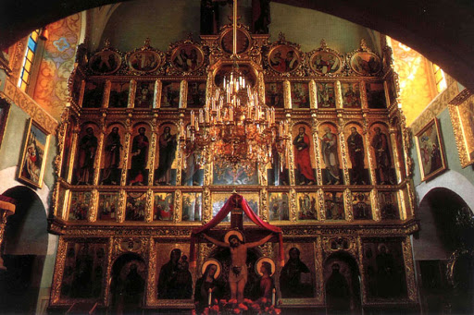

В монументальному (настінному) малярстві велику славу здобув собі Василь зі Львова, що працював коло 1659-1687 р., автор баталістичних сцен польсько-турецької війни в костелі в Жовкві, портрету короля Яна Собеського, ікон крехівського монастиря.

Особливе значення для львівського ренесансу має розвиток ґраверства і друкарства, що припадає на другу половину XVI і поч. XVII стол. Ще перед виходом у світ львівського «Апостола» 1574 р., у Львові було відоме ґраверство. Таким визначним майстром був Лаврентій Филипович, що мав цілу школу малярів і ґраверів, а поміж ними Гриня Івановича, що працював у друкарні Івана Федоровича. Останній видрукував у Львові: «Апостол»1574 р. – перший датований друк у Львові, тоді як друкарство в Україні було вже відоме в половині XVI стол. (Учит. Євангелія 1562 р.). Цей самий друкар видрукував «Апостол» у Москві в 1564 р.